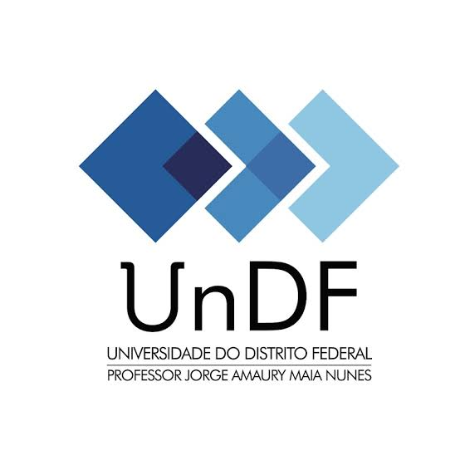
Atenção! Este documento deverá ser preenchido somente por estudante maior de 18 anos.

TERMO DE COMPROMISSO E DE ACEITE DA BOLSA PIC/PIDTI

Eu,XXXXXXXXX(NOME COMPLETO) CPF: XXXXXXXXXX Matrícula: XXXXXXXXXXX, declaro conhecer e atender integralmente as normas estabelecidas pelo Edital nº 01/2024 e pela resolução nº 15, 03 de outubro de 2023, que regulamentam a modalidade de bolsa descrita abaixo. Declaro ainda, aceitar a bolsa pelo período abaixo estipulado, comprometendo-me a cumprir as ações designadas pelo meu orientador, bem como atender, quando houver, às Chamadas dos responsáveis pelo andamento do Programa de Iniciação Científica na Universidade do Distrito Federal, Pró-Reitoria de Pesquisa e Pós-Graduação e/ou Comissão Docente de Avaliação Técnico Científica.

Bolsa de Iniciação Científica
Vigência da Bolsa: 12 meses ( Início 03 de maio de 2024 Fim 03 de maio de 2025)
Modalidade da Bolsa: Iniciação Científica - PIC/PIDTI
Título do Projeto:XXXXXXXXXXXXXXXXXXXXXXXXXXX
Instituição Executora: Universidade do Distrito Federal Professor Jorge Amaury Maia Nunes.
Ação/Chamada: Edital nº 01/2024 - Seleção de Projetos de Pesquisa para o Programa Institucional de Iniciação Científica (PIC) e o Programa Institucional de Desenvolvimento Tecnológico e Inovação (PIDTI) da Universidade do Distrito Federal Professor Jorge Amaury Maia Nunes.

Brasília, de de 2024

Assinatura conforme documento de identificação apresentado ou pelo Gov.br

__________________________________________________________________
( XXXXXXXXX nome completo e matrícula)

